名稱: | 功能: 發票結轉與開立 | 設計者: LYDIA | 時間:2004/05/04

發票結轉與開立
- 輸入畫面欄位說明 :
收費資料結轉
型態 | 命名 | Caption/長度 | 說明
Form | 收費資料結轉
 |  | 公司簡稱 | Display login 時之公司參數之公司名稱
ComboBox |  | 預開收費檔存放路徑 | 預設為公司參數之預開收費資料存檔路徑
ComboBox |  | 後開收費檔存放路徑 | 預設為公司參數之後開收費資料存檔路徑
ComboBox |  | 開立方式 | 預開/後開(則其一種)
Speed Button |  | 執行 | 當Click該Button時,即執行結轉.
Speed Button |  | 結束 | 按此鍵或ESC, 結束本畫面回至上層功能.
Form | 結轉結果
 |  | 公司簡稱 | Display login 時之公司參數之公司名稱
Display |  | 收費資料主檔筆數
Display |  | 收費資料明細檔筆數
Display |  | 結轉總金額
Speed Button |  | 結束 | 按此鍵或ESC, 結束本畫面回至上層功能.
Form | 已結轉未開立查詢
 |  | 顯示查詢結果合計區
 |  | 公司簡稱 | Display login 時之公司參數之公司名稱
Display |  | 收費日期 | 先前結轉進入之日期/顯示查詢區所查詢的日期
Display |  | 總銷售額 | 顯示查詢出來的銷售金額(inv016.saleamount)
Display |  | 總稅額 | 顯示查詢出來的銷售金額(inv016. Taxamount)
Display |  | 總金額 | 顯示查詢出來的銷售金額(inv016.Invamount)
Display |  | 收費筆數 | 顯示[inv016]查詢出來的筆數
Speed Button |  | 結束 | 按此鍵或ESC, 結束本畫面回至上層功能.
 |  | 查詢輸入條件區
EDIT |  | 客戶編號 | Inv016.CustID
EDIT |  | 單據編號 | Inv017. BILLID
Speed Button |  | 查詢 | 當Click該Button時,即查詢畫面所設定的條件
Speed Button |  | 全開 | 按此鍵，則將查詢出來的資料inv016. ShouldBeassigned=Y
Speed Button |  | 全不開 | 按此鍵，則將查詢出來的資料inv016. ShouldBeassigned==N
 |  | 發票主檔資料區[Inv016]
EDIT |  | 是否開立 | 當click兩下變更顯示是否開立「inv016. ShouldBeassigned」的狀態
Display |  | 流水號
Display |  | 客戶代碼
Display |  | 收費日期
Display |  | 稅別
Display |  | 營業稅率
Display |  | 銷售額
Display |  | 稅額
Display |  | 發票金額
Display |  | 是否有效
 |  | 發明細檔資料區[Inv017]
Display |  | 流水號
Display |  | 收費單號
Display |  | 收費單號項次
Display |  | 稅別
Display |  | 收費日期
Display |  | 品名代碼
Display |  | 品名
Display |  | 數量
Display |  | 單價
Display |  | 營業稅率
Display |  | 稅額
Display |  | 總金額
Display |  | 有效起始日
Display |  | 有效截止日
Display |  | 收費人員

發票開立
型態 | 命名 | Caption/長度 | 說明
Form | 發票開立查詢畫面
 |  | 公司簡稱 | Display login 時之公司參數之公司名稱
EDIT |  | 收費日期
EDIT |  | 發票日期
ComboBox |  | 開立方式 | 預開/後開(則其一種)
ComboBox |  | 發票日同收費日
Display |  | 可用字軌
Display |  | 選用字軌 | 於 可用字軌選某一筆Click兩下即到此處
Speed Button |  | 查詢 | 當Click該Button時,即到查詢顯示畫面.
Speed Button |  | 重設 | 當Click 該 Button 時,將畫面的資料清空
 |  | 結束 | 按此鍵或ESC, 結束本畫面回至上層功能.
Form | 發票開立查詢結果
 |  | 公司簡稱 | Display login 時之公司參數之公司名稱
ComboBox |  | 排序方式 | 收費人員 / 郵遞區號
Display |  | 總銷售額
Display |  | 總稅額
Display |  | 總金額
Display |  | 可用發票張數
Speed Button |  | 開立 | 當Click該Button時,即執行開立.
Speed Button |  | 重新查詢 | 當Click 該 Button 時,回到前一查詢條件之畫面
Form | 發票開立異常資料查詢
 |  | 顯示開立後未被開立區
EDIT |  | 公司簡稱 | Display login 時之公司參數之公司名稱
EDIT |  | 收費單號
EDIT |  | 客戶編號
EDIT |  | 收費日期
EDIT |  | LOG日期
Speed Button |  | 查詢 | 當Click該Button時,即執行開立
Speed Button |  | 結束 | 按此鍵或ESC, 結束本畫面回至上層功能.
 |  | 發票主檔資料區「inv033」
Display |  | 收費單號
Display |  | 客編
Display |  | 客戶名稱
Display |  | 收費項目
Display |  | 總金額
Display |  | 收費日期
Display |  | Log時間
Display |  | 有效起始日
Display |  | 有效截止日
Display |  | 備註
Speed Button |  | 列印 | 當Click該Button時,即執行列印
Speed Button |  | 結束 | 按此鍵或ESC, 結束本畫面回至上層功能

發票資料檢核
型態 | 命名 | Caption/長度 | 說明
Form |  | 發票資料檢核條件輸入畫面
 |  | 公司簡稱 | Display login 時之公司參數之公司名稱
EDIT |  | 發票日期
EDIT |  | 字軌
Speed Button |  | 結束 | 當Click 該 Button,結束開立, 回到查詢條件畫面
Speec Button |  | 開始檢查 | 當Click該Button時,即開始檢核
Speec Button |  | 重設 | 清除畫面上所設定的條件
Check box |  | 統編檢核
Radio |  | 統一編號檢核
Radio |  | 跳號檢核
Radio |  | 全部
Check Box |  | 主副檔金額檢核
Check Box |  | 發票開立與客服資料檢核
Radio |  | 收件人不同 | 發票收件人與客服姓名不同
Radio |  | 發票種類不對 | 應為三聯開為二聯,應為二聯開為三聯
Radio |  | 多客戶開立在同一發票上
Radio |  | 發票抬頭不對 | 發票抬頭與客服所建之發票抬頭不同
Radio |  | 統編不對 | 發票開立之統編與客服系統所建立之統編不同
Radio |  | 全部
Form |  | 發票資料檢核查詢畫面
 |  | 公司簡稱 | Display login 時之公司參數之公司名稱
Speed Button |  | 結束 | 當Click 該 Button,結束, 回到查詢條件畫面
Speed Button |  | 列印 | 當Click 該 Button,執行列印的動作
Display |  | 統編檢核 | 統一編號檢核, 跳號檢核
Display |  | 發票日期 | 主副檔金額檢核[發票日期]
Display |  | 發票號碼 | 主副檔金額檢核[發票號碼]
Display |  | 主金額 | 主副檔金額檢核[主金額]
Display |  | 副金額 | 主副檔金額檢核[副金額]
Display |  | 是否作廢 | 主副檔金額檢核[是否作廢]
Display |  | 原因 | 發票資料檢核[原因]
Display |  | 客編 | 發票資料檢核[客服系統客編]
Display |  | 收件人 | 發票資料檢核[客服系統收件人或客戶姓名]
Display |  | 收費單號 | 發票資料檢核[收費單號]
Display |  | 發票號碼 | 發票資料檢核[發票號碼]
Display |  | 客服抬頭 | 發票資料檢核[客服系統之發票抬頭
Display |  | 客編統編 | 發票資料檢核[客服系統統編]
Display |  | 發票抬頭 | 發票資料檢核[發票系統之發票抬頭]
Display |  | 發票統編 | 發票資料檢核[發票系統之發票統編]
Display |  | 發票客編 | 發票資料檢核[發票系統之客戶編號]

二、畫面狀況
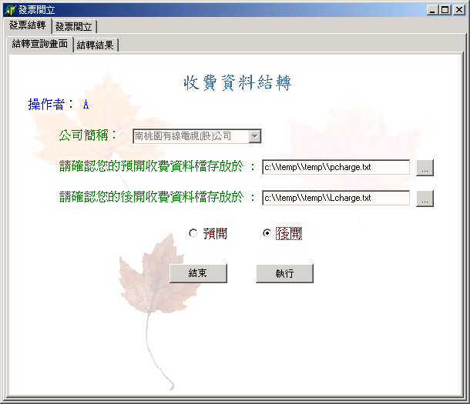
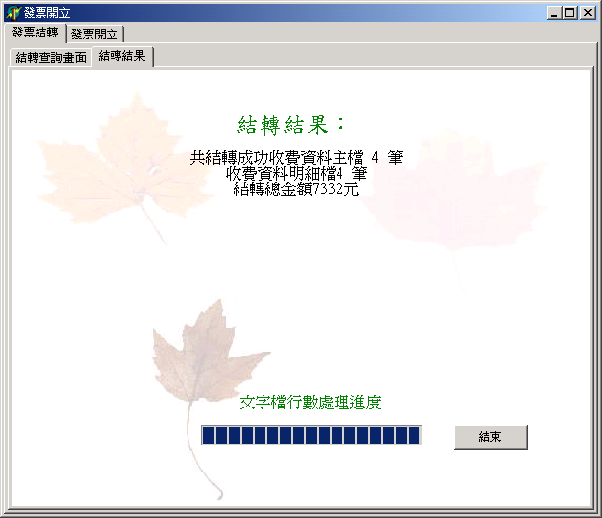
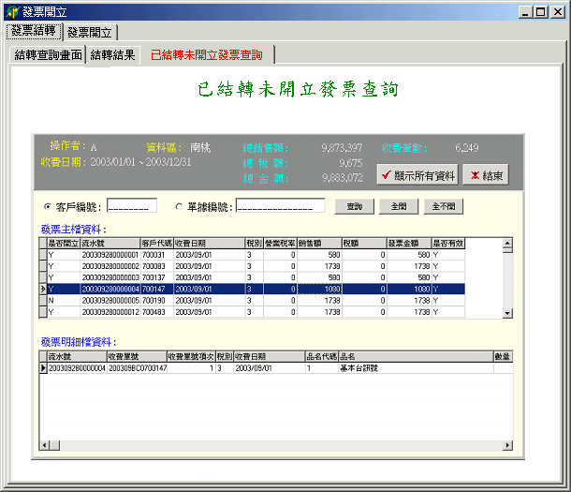

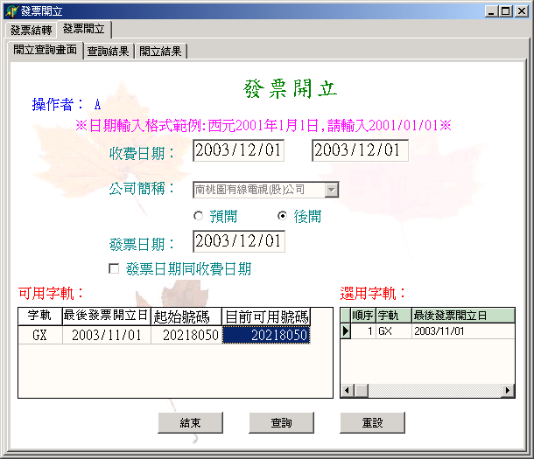
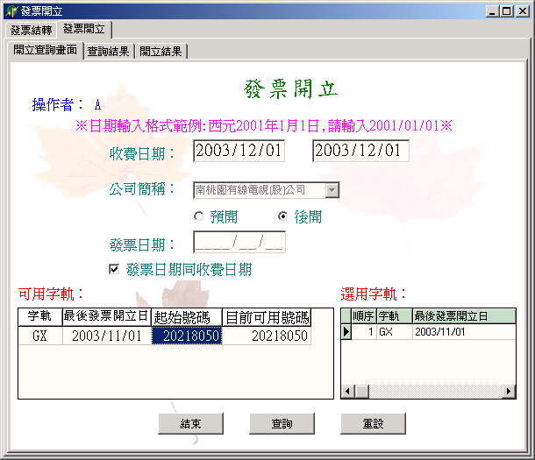
於 “可用字軌” 及 “選用字軌” 的 畫面再多顯示一個欄位
“備註/用途別”
(Inv099新增的欄位)
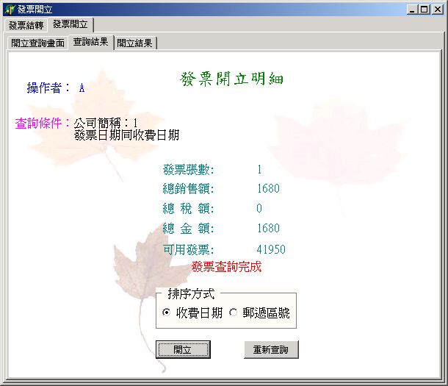
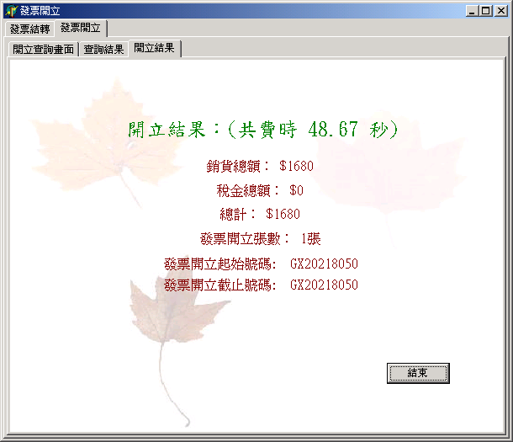

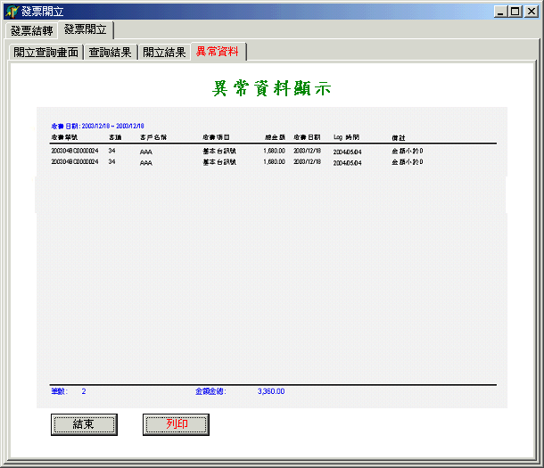
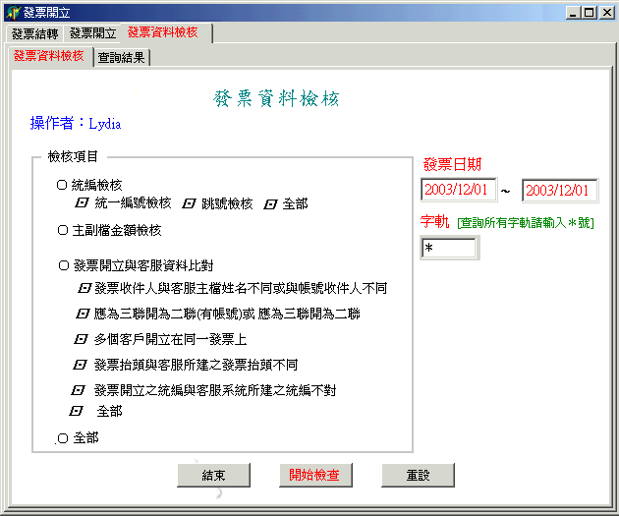

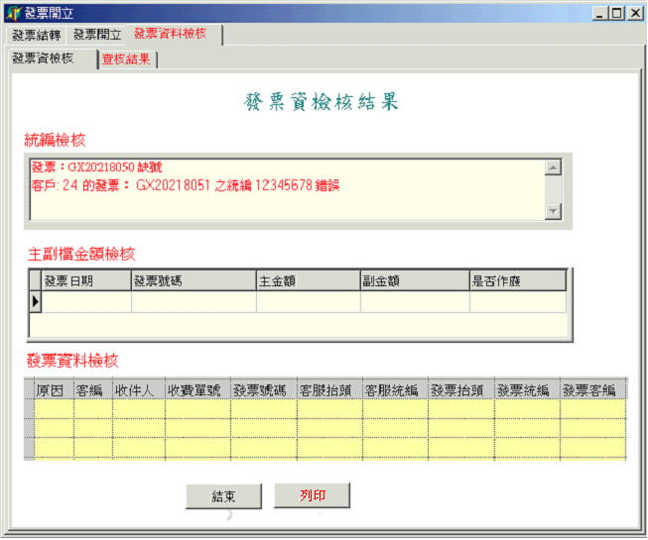

三.使用的表格說明 (讀取狀態 : R=讀取 , W=寫入)
收費資料結轉
Table Name | Description | R/W | Memo (功能項)
INV016 | 收費資料暫存主檔 | R/W
INV017 | 收費資料暫存明細檔 | R/W

發票開立
Table Name | Description | R/W | Memo (功能項)
INV016 | 收費資料暫存主檔 | R
INV017 | 收費資料暫存明細檔 | R
INV031 | 發票暫存主檔 | W | (作為Delphi整批開立之暫存檔)
INV032 | 發票暫存明細檔 | W | (作為Delphi整批開立之暫存檔)
INV007 | 發票主檔 | R/W
INV008 | 發票明細檔 | R/W
INV099 | 發票字軌檔 | R/W
INV033 | 已開立發票收費資料Log明細檔 | R/W

四.資料產生說明
- 收費資料結轉
  - 原則: 依據畫面所設定之路徑的檔案內容轉進 INV016 及 INV017兩個TABLE.
  - 將資料結轉至此兩個table後,將該檔案備份(備份之原則為 原檔名_日期時間.bak)
    - 如原檔名為 lcharge.txt ➔lcharge_yymmddhh24miss.bak
- 查看未開立發票之收費明細[同未開立發票資料查詢]➔新增功能
  - 當收費資料結轉至inv016 及 inv017 後, 會顯示收費資料結轉結果；增加顯示本次收費資料結轉的明細〔由次此可讓user 查詢本次結轉欲開立的收費資料明細,並且可決定何筆收費資料是否開立 inv016. ShouldBeAssigned〕
- 發票開立 ：
  - 查詢結果：查看本次開立的筆數、金額、以及目前可用的發票字軌及開立的起始號碼
  - 開立：開立發票前程式內控需自行確認以下幾點：
    - 注意1：主副檔金額檢核：檢核Inv016主檔與Inv017明細檔的合計金額不符的資料;
    - 注意2：合計金額小於0的資料,不予以開立;
    - 注意3：相同seq多筆收費明細的稅率別不同的應分開開立
    - 注意4：需掃已開立過的發票資料是否有在本次欲開立的收費資料內（收費單號，收費項次，收費項目 是否相同）
    - 注意5：開立時回填至 so034或so033 的guino 有值時,不能予以覆蓋,並且不予以開立
      - 後開➔回填至so034 需 guino is null 才可以回填, 若 SO034.guino is not null , 不予以開立 ;
      - 預開➔回填至so033 需 guino is null才可以回填, 若 SO033.guino is not null , 不予以開立;
    - 若有以上 任一點之資料符合需將此筆資料列至 Inv033 “已開立發票收費資料Log明細檔”，並且不予以開立發票
  - 開立結果：開立成功的筆數、金額、及本次開立的起始及截止號碼
- 發票資料檢核
  - 主副檔金額檢核(inv007 & inv008 相同發票號碼金額檢核)
  - 發票抬頭開立正確與否的檢核機制是否可以開立後的作業中
    - 收件人不同→請關聯至收費資料檔「so033/so034」--發票CUSTSNAME<>帳戶收件人[so002a.chargetitle]
    - 發票CUSTSNAME<>客戶姓名[so001.custname]
    - 應為三聯開為二聯(有帳號) / 應為三聯開為二聯(無帳號)
    - 多個客戶開立在同一發票上
    - 發票抬頭不同或統編有誤
  - 相同發票號的明細檔其稅率別不同的資料,要列入log file
  - 統編及跳號的檢核

五. 備註 :

